Ejercicio
Los datos están en el archivo clientes.csv
Estos datos simulan clientes reales de un comercio, con:
- Edad
- Gasto mensual en pesos/dólares
Enunciado del ejercicio
Un comercio desea segmentar a sus clientes según su comportamiento de consumo.
Se dispone de un archivo clientes.csv con información de edad y gasto mensual.
Se solicita:
- Cargar el archivo CSV usando pandas
- Explorar los datos
- Normalizar las variables
- Aplicar el algoritmo K-Means con k = 3
- Asignar a cada cliente su cluster
- Obtener e interpretar los centroides
- Visualizar los resultados

Guía paso a paso
Paso 1
Importar las librerías necesarias:
- pandas
- matplotlib
- sklearn

Paso 2
Cargar el archivo clientes.csv en un DataFrame

Paso 3
Analizar los datos:
- Mostrar las primeras filas
- Verificar tipos de datos

Paso 4
Seleccionar las variables numéricas:
- Edad
- Gasto_Mensual

Paso 5
Normalizar los datos (importante para K-Means)

Paso 6
Aplicar K-Means con 3 clusters

Paso 7
Agregar el cluster al DataFrame original

Paso 8
Visualizar:
- Clientes
- Clusters
- Centroides

Solución completa en Python
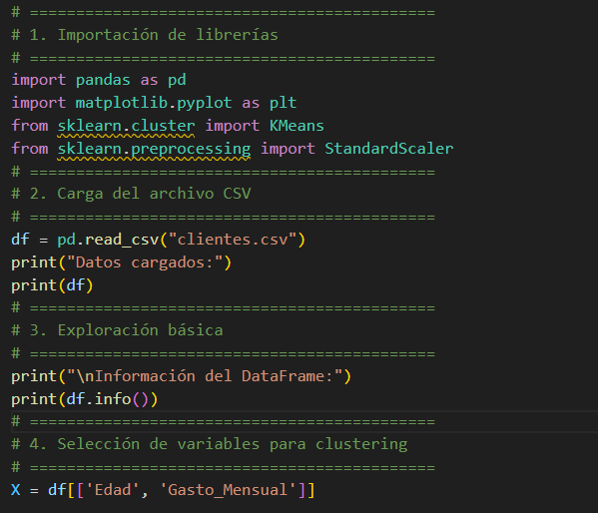
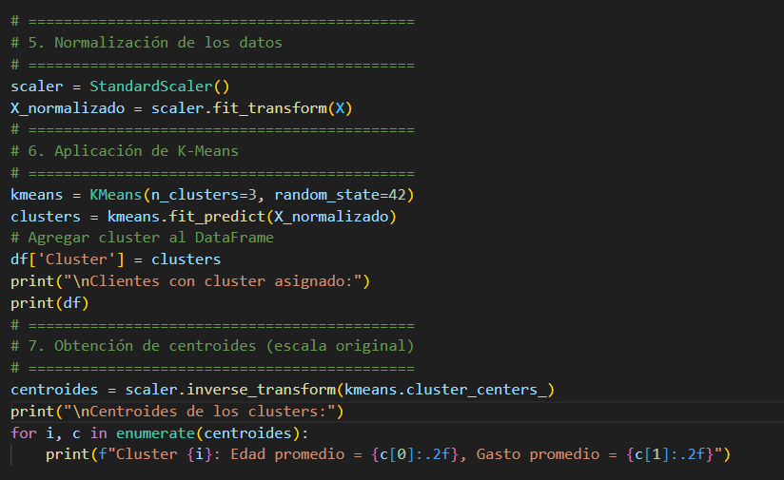
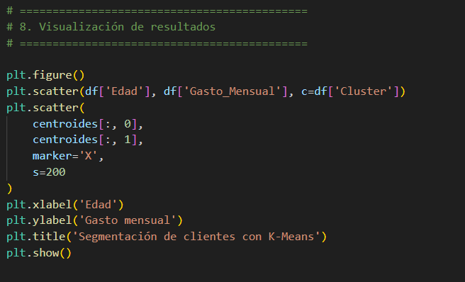

Interpretación esperada
Los clusters suelen representar:
- Cluster 0 Jóvenes – bajo gasto
- Cluster 1 Adultos – gasto medio
- Cluster 2 Adultos mayores – alto gasto
Cada centroide representa el “cliente típico” del grupo.

